110年度第2次機械專業人才認證考試試題組卷
專業等級：中級電控系統工程師
科目：程式設計
考試日期： 110年 12 月 19 日9：00 ~ 10：30 第 1 頁，共 頁

- 選擇題35題（佔70%）
(A) 1. 對於動態記憶體管理問題，下列何者不正確？
(A)最不適法(worst-fit)會產生小片段記憶體
(B)先適法(first-fit)會產生小片段記憶體
(C)最適法(best-fit)會產生小片段記憶體
(D)先適法(first-fit)是最有效率的方法
(D) 2. 關於記憶體管理，下列何者不正確？
(A)動態管理為垃圾收集法(garbage collection)
(B)分頁式管理法容易產生內部零碎空間
(C)增加頁的大小可有效降低內部零碎空間
(D)當發生頁失誤(paging fault)頻率過高即出現震盪(thrashing)
(A) 3. 請根據下表，求出標準7400系列之相關數值，下列答案中，何者正確？(A)高準位雜訊容忍度=0.4V (B)高準位雜訊容忍度=0.6V (C)低準位雜訊容忍度=0.6V (D)低準位雜訊容忍度=0.8V。
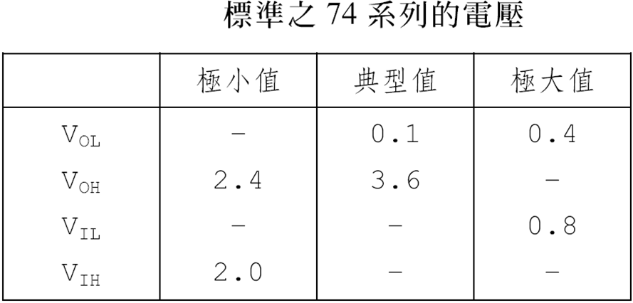
(B) 4.
A | B | C | Y
0 | 0 | 0 | 1
0 | 0 | 1 | 1
0 | 1 | 0 | 1
0 | 1 | 1 | 0
1 | 0 | 0 | 0
1 | 0 | 1 | 1
1 | 1 | 0 | 0
1 | 1 | 1 | 0

上方的真值表，以卡諾圖可化簡為SOP的最簡式為：(A)$Y=\overline{A}⋅B+\overline{B}⋅\overline{C}$ (B)$Y=\overline{A}⋅\overline{C}+\overline{B}⋅C$ (C)$Y=A⋅\overline{C}+A⋅\overline{B}$ (D)$Y=\overline{A}⋅\overline{B}+B⋅\overline{C}$
(B) 5. 此一階梯圖的指令程式為：
X000

(Y000)

END

X001

T0

[RST T0]

(T0 K50)

(A)
LD X000
OUT T0 K50
LD X001
RST T0
LD T0
OUT Y000
END
(B)
LD X000
RST T0
LD X001
OUT T0 K50
LD T0
OUT Y000
END
(C)
LD X000
RST T0 K50
LD X001
LD T0
OUT T0
OUT Y000
END
(D)
LD X001
RST T0 K50
LD X000
OUT T0
LD T0
OUT Y000
END
(C) 6. typedef struct data_type {
int age;
char name[20];
} data;

data *bob;
bob = (data*) malloc( sizeof(data) );
以上程式片段中malloc記憶體配置函式配置了多少位元組的記憶體給bob指標變數？(A)20 (B)22 (C)24 (D)25 位元組。
(D) 7.
void main()
{
int a;
float b;

b = 1.623;
a = (int) b;
printf(“%d”,a);
}
上述程式執後，會在螢幕上顯示：(A)0 (B)1.623 (C)2 (D)1。
(B) 8.
void main()
{
#define MAXELS 5
int nums[MAXELS] = {2, 18, 1, 27, 16};
int i, a;

a = nums[0];
for(i=1;i<MAXELS;i++)
if(a<nums[i])
a=nums[i];
printf(“%d”,a);
}
以上程式執行後，螢幕上會顯示：(A)1 (B)27 (C)16 (D)2。
(C) 9. char str[11]= “Test 12345”;
str[4] = 0;
以上兩行程式執行完後，若利用strlen(str)求字串長度，則其輸出為何？(A)3 (B)5 (C)4 (D)10。
(C) 10. 有關宣告char * const P;下列何者正確？(A)指標是常數，資料是常數 (B)指標是不常數，資料是常數 (C)指標是常數，資料是不常數 (D)指標是不常數，資料不是常數。
(C) 11. 以下程式執行後之輸出值為多少呢？
main()
{ int i , sum=0;
for(i=1;i<6;i++) sum+=i;
printf("%d\n",sum);
}
(A)13 (B)14 (C)15 (D)0。
(B) 12. 在使用函數時，如果實際参數是簡單變數，它與對應之形式參數間傳遞方式為：
(A)傳址 (B)單向傳值 (C)雙向傳值 (D)由使用者指定。
(C) 13. 以下程式的輸出為何呢？
#define f(x) x*x
main()
{int a=6,b=2,c;
c=f(a)/f(b);
printf(“%d\n”,c);
}
(A)9 (B)6 (C)36 (D) 18。
(A) 14. 在C語言中，函數的資料型態是指：
(A)函數回傳值的資料型態
(B)函數形式參數資料型態
(C)呼叫使用該函數時之實際參數資料型態
(D)任意指定的資料型態
(B) 15. 下圖為一D型正反器，請問圖中CLK的觸發方式為何？(A)正準位觸發 (B)正緣觸發 (C)負準位觸發 (D)負緣觸發。
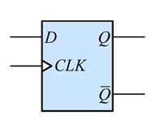
(B) 16. 當TTL及CMOS IC皆使用5V電源時，量測輸入端電壓為2.4V，請問兩者的準位屬於邏 輯「0」還是邏輯「1」？(A)TTL為邏輯1，CMOS為邏輯0 (B)TTL為邏輯1，CMOS邏輯不確定 (C)TTL為邏輯1，CMOS為邏輯1 (D)TTL為邏輯0，CMOS邏輯不確定。
(D) 17. 請問以下何者是C語言用來讀取字元的方法(ch為單一字元變數)？(A)cin>>ch (B)cin.get(ch) (C)ch=cin.get() (D)ch=getchar()
(C) 18. 可程式控制器輸入端點X0連接一個a-接點按鈕開關，輸出端Y0驅動一個指示燈，若動作要求為：當啟動按鈕時，指示燈亮起來；鬆開按鈕，則延遲5秒後，指示燈熄滅，其階梯圖為何呢？

(D) 19. 下列關於memory mapped I/O的說明何者不正確？(A)Device的I/O bus (B)作用和memory bus一樣 (C)程式可藉由記憶體存取的方式來直接存取device (D)Device上的memory，例硬碟的cache memory。
(A) 20. 以下為Windows NT下的32 位C++程序：
void Func ( char str[100] )
{
sizeof( str ) = ?
}
void *p = malloc( 100 );
sizeof ( p ) = ?
請問sizeof(str)與sizeof(p)的值為何？
- sizeof( str ) = 4，sizeof ( p ) = 4
(B)sizeof( str ) = 4，sizeof ( p ) = 100
(C)sizeof( str ) = 100，sizeof ( p ) = 100
(D)sizeof( str ) = 100，sizeof ( p ) = 4
(A) 21. 請問在下面的程式片段中，**ptr和**(ptr+1)分別表示什麼數值？
int (*ptr)[2];
int fort[2][2] = {{12},{14,16}};
ptr = fort;
(A) **ptr :12，**(ptr+1):14
(B) **ptr :12，**(ptr+1):16
(C) **ptr :14，**(ptr+1):16
(D) **ptr :16，**(ptr+1):16
(D) 22. 同步I/O是指？
(A) I/O動作時，有一個同步訊號通知CPU，將控制權還給CPU
(B) O.S.直接將CPU的控制權交還給使用者，不必等I/O工作完成
(C) CPU工作會與I/O工作同時進行
(D) O.S.會一直等待該I/O完成後，才會把CPU的控制權交還給使用者
(A) 23. 關於中斷請求信號的說法中，請問下列敘述何者正確呢？
(A)中斷請求信號總是由輸入/輸出設備發起的
(B)中斷請求信號有時是由CPU發起的
(C)中斷請求信號是由CPU和輸入/輸出設備同時發起的
(D)中斷請求信號是自動產生的
(A) 24. 如下圖所示，W為何呢？(A) (B) (C) (D)
(C) 25. 如下圖所示的多工器(Multiplexer)，請問輸出F(A, B, C)為下列何者？
(A) (B) (C) (D)
(A) 26. 如下圖，可程式控制器的輸入接點，規劃成源頭(Source)模式。若輸入為一般按鈕開 關，則一端接可程式控制器X0端點，另一端點應接：(A)+24V端點 (B)24G端點 (C)X0端點 (D)空接。
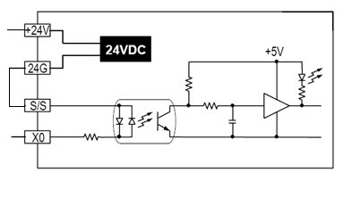
(B) 27. 執行下列陳述式後，變數highByte中的值為何呢？(A) 24 (B) 131 (C) 36 (4) 83。
[Visual Basic]
Dim value As UShort = &H8324US
Dim highByte As Byte = value >> 8
[Visual C/C++]
unsigned short value = 0x8324;
unsigned char highByte = value >> 8;
(D) 28. 下列為布林代數的基本關係，其中何者是錯誤的？(A) (B) (C) (D)
(D) 29. 依據狄莫根(DEMORGAN'S)定理，下列何者正確？(A) (B) (C) (D)
(C) 30. TTL數位電路的輸入端高電位(H)與低電位(L)是由下列何種電位範圍來區分呢？(A)0.8V以下為L，2.4V以上為H (B)0.4V以下為L，2.0V以上為H (C)0.8V以下為L，2.0V以上為H (D)0.4V以下為L，2.4V以上為H。
(C) 31. 在JK正反器中，J=0且K=1時，當CLOCK(時脈)信號激發後，其輸出Q與為何呢？ (A) (B) (C) (D)
(C) 32. 如下圖所示若輸入端Fin加入一個20 kHz之方波信號，則其輸出信號Fout頻率為何呢？ (A)20 kHz (B)10 kHz (C)5 kHz (D)2.5 kHz。
(A) 33. 所謂同步計數器是表示所有正反器的(A)Clock (B)Clear (C)Preset (D)Set 的接腳全部 接在一起，施以同步控制。
(A) 34. 可程式控制器的輸出端點，請問下列何形式可接交流負載呢？(A)繼電器輸出 (B)電晶體輸出 (C)脈波輸出 (D)電容輸出。
(A) 35. 可程式控制器的輸出端點，請問下列何形式輸出反應延遲時間最長？(A)繼電器(Relay)型輸出 (B)電晶體(Transistor)型輸出 (C)固態電驛(SSR)型輸出 (D)電容輸出。
二. 問答題（佔30%）：共2題，每題15分。
- 編寫一個函數，作用是把一個char組成的字串循環右移n個。比如原來是「abcdefghi」如果n=2，移位後應該是「hiabcdefg」函數原形宣告如下：
//pStr 是指向以'\0'結尾的字串的指標
//steps 是要求移動的n
void LoopMove ( char * pStr, int steps )
{
//請填充...
}

ANS：
正確解答1：
void LoopMove ( char *pStr, int steps )
{
int n = strlen( pStr ) - steps;
char tmp[MAX_LEN];
strcpy ( tmp, pStr + n );
strcpy ( tmp + steps, pStr);
*( tmp + strlen ( pStr ) ) = '\0';
strcpy( pStr, tmp );
}
正確解答2：
void LoopMove ( char *pStr, int steps )
{
int n = strlen( pStr ) - steps;
char tmp[MAX_LEN];
memcpy( tmp, pStr + n, steps );
memcpy(pStr + steps, pStr, n );
70
memcpy(pStr, tmp, steps );
}

2. 寫一程式，輸入一整數n，利用迴圈方式計算：
1+2+3+…..+n並輸出於螢幕。

正確解答：
#include<stdio.h>
#include<stdlib.h>

int main()
{
int n,i;
long sum=0;/* 宣告為長整數 */
printf("請輸入任一整數:");
scanf("%d",&n);
for(i=1;i<=n;i++)
sum+=i;
printf("1+2+3+...+%d=%d\n",n,sum);
return 0;

